你胃不好嗎？養胃秘訣大全！超棒！原來紅茶加蜂蜜十分養胃喔！（愛護胃！一定要看）
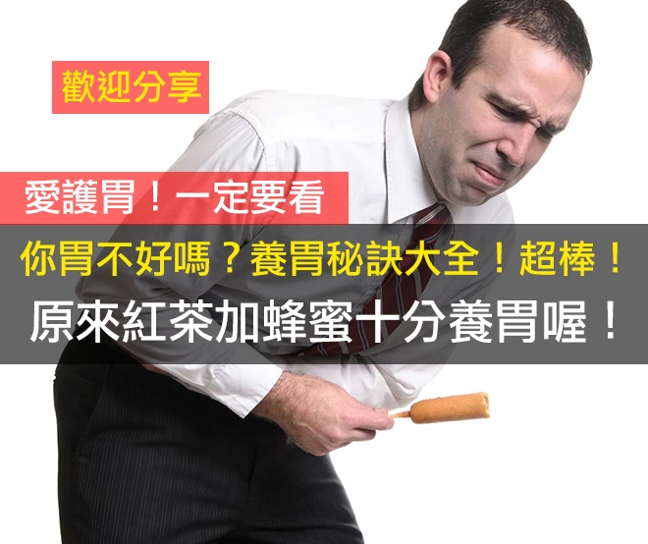
1、最養胃的，是面條;米中含酸多，如果可以少吃米飯。
2、如果熬粥，少放點蘇打進去，對胃有好處。
3、小米粥就饅頭（不是包子），可以養胃。
4、有兩種飲料應該多喝,一是牛奶,二是熱水。不要早晨空腹喝牛奶，而是改在早飯後1-2小時後喝牛奶，胃中有食物防止了空腹喝牛奶的缺點；二是喝奶前先吃一些含澱粉較多的食物，如饅頭等；三是早晨喝牛奶時要同時吃些饃、米飯、面包、餅乾、點心等含澱粉的食物，這樣可使牛奶在人胃中停留時間較長，牛奶與胃液能夠充分發生酶解作用，使蛋白質能夠很好的消化吸收。
5、胃不好，要少食多餐。
6、花生，生吃最好，飯前吃個4到6粒，吃太多反而傷胃。
7、大棗、豆腐、白菜、牛奶、胡蘿蔔、健脾和胃。
8、蘋果、柚子、葡萄、桔子、風梨，防脂肪積聚，補心益氣生津止津。
9、核桃、榛子、松子、桂圓、花生等堅果食品可及時補給微量元素益骨質健康。
10、花生，蜂蜜都是養胃的。
11、紅茶加蜂蜜....十分養胃。
如何養胃：俗話說胃病“三分治七分養”，七分養應該在三分治的基礎上進行！
1、從生活作息上做起，最起碼一天三頓要定時定量，最好給自己設定一個時間表，然後嚴格遵守。這同時會對睡眠時間產生影響，因為一些晚睡晚起的人是早中餐一塊吃的，這種習慣必須要改，並不是說晚上吃夜宵可以彌補過來的，因為人的生物鐘雖然可以前後移動，但總是在一定範圍內，不可能產生太大的差別。
2、一般，胃消化功能不好的人，症狀是吃一點點就會飽，稍微多吃一點就會胃脹，特別在晚上多吃的話，還會因為胃部滯脹而影響入睡。硬的、纖維類的東西不好消化。因而建議少吃多餐，如果還沒到正餐時間，可以補充一些食物，但不宜過多，一定要記住這不是正餐，正餐還是要按正常來吃。食物以軟、松為主，一些比較韌性、爽口的東西不宜多吃，因為這些東西最難消化。湯最好飯前喝，飯後喝也會增加消化困難。入睡前兩三個小時都最好不要吃東西，否則容易影響入睡，如果覺得肚子空可以多喝水。
3、胃病的人應該戒菸、酒、咖啡、濃茶。
4、豆奶雖好，但為寒性，不能取代牛奶。
5、饅頭可以養胃，不妨試試作為主食。
6、其他蔬菜水果類的食物是人體不能缺乏的，所以應該足量。但最好煮得軟一點再吃，這樣胃會好受一點。菜和果皮的纖維比較​​多，可以適度食用，但不宜太多，不容易消化，因而瓜果可以相對多吃。
7、有胃病的人飯後不宜運動，最好休息一下等胃部的食物消化得差不多了再開始工作，或者慢步行走，也對消化比較好，總之，餐後不宜工作。
8、非急性情況下，不提倡吃藥，因為長期吃藥都有副作用，而胃病是一種慢性病，不可能在短期內治​​愈。如果需要，提倡去看中醫，中醫的良方對於養胃特別有效。
9、木瓜適合胃的脾性，可以當作養胃食物，不過對於胃酸較多的人，不要使用太多。而且，一定要記住，胃喜燥惡寒，除了冰的東西以外，其他寒涼的食物像綠豆沙等也都不宜多吃。
10、再提一次，胃病是一種慢性病，不可能在短期內治​​好。治病良方就是靠“養”，急不來，只能從生活習慣的改良中獲得。我們都需要一個好的胃，這些習慣的改變都是必需的。
11. 胃病不能吃高油脂類東西
養胃秘訣 ：
一、養成良好的生活習慣：少吃多餐，飯只吃七份飽。早上要吃好，中午要吃飽，晚上要吃少。忌暴飲暴食。
二、改變飲食習慣：按時就餐，坐著吃飯不要站立或蹲著。戒吃辛辣、油炸、煙熏食物如燒烤等，不吃過酸、過冷等刺激強烈的食物，不飲酒，少飲濃茶、咖啡等。多吃素菜和粗纖維食品如芹菜、香菇等。
三、積極食療和按摩保健：羊肉、狗肉等溫熱食物均有養胃效果適合胃寒病症；大蒜消毒殺菌可以幫助消​​除炎症，建議多吃；另外枸杞、銀耳、紅棗、核桃都可以零食或入菜。飯後、睡前可以搓熱雙手以肚臍為中心順時針環摩64圈。完畢搓熱雙手按摩小腹。平心靜養－胃病發生與發展，與人的情緒、心態密切相關。因此，要講究心理衛生，保持精神愉快和情緒穩定，避免緊張、焦慮、惱怒等不良情緒的刺激~
提示：
1.胃病不能吃橘子上火(某一種我這土語叫小柑) 一般熬粥不放蘇打吧反正我屋頭熬粥不放蘇打牛奶是高蛋白類要求的分解酶類很多胃病也不適宜吃。

